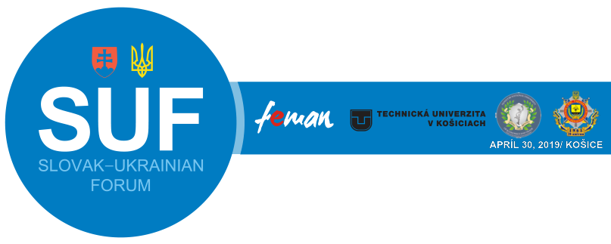

*Program* utorok, **30.04. 2019**

Miesto: Rektorát Technickej univerzity v Košiciach a

Ekonomická fakulta Technickej univerzity v Košiciach ,

**09.00 – 10.00** Privítanie hostí na pôde Technickej univerzity

**Stanislav Kmeť**, rektor Technickej univerzity

Donecká štátna univerzita ekonomiky a priemyslu Michala Turan- Baranovskoho, Docent, Krivý Roh (UA)

**Ervin Lumnitzer,** prorektor pre vzdelávanie

**Oksana Chernega,** rektor

**Tetiana Kozuschova,** prorektor pre vzdelávanie

**Natalia Ivanova,** docent

**Michal Šoltés,** dekan Ekonomickej fakulty TUKE

Donecký právnický inštitút

**Viktor Besčastnij**, rektor

**Ruslan Vradij**, zástupca inštitútu

**Eduard Buraš,** splnomocnenec mesta Košice pre rozvoj

cezhraničnej spolupráce s Ukrajinou

**Natalia Bokuleva**, koordinátor projektu na Ukrajine

**10.00 – 11.00 Ekonomická fakulta Technickej univerzity v Košiciach, aula**

**\*** Možnosti spolupráce univerzít v oblasti vzdelávania

a výmennej praxe študentov

* Program EU Erasmus +

* Program EU pre presídlené univerzity z Krymu

a Donbasu

**11.00 – 12.30 Areál Technickej univerzity v Košiciach**

* Centrum technologických inovácií
* Prototypové centrum TUKE
* Univerzitná knižnica, [www.lib.tuke.sk](http://www.lib.tuke.sk)
* Návšteva výstavy „Stavby storočia Českej a Slovenskej republiky“
* Univerzitný vedecký park Technicom, [www.uvptechnicom.sk](http://www.uvptechnicom.sk)
* Záver

**12.30 – 13.30 Obed / občerstvenie**

**13.30 – 14:00 Presun do centra mesta / Historická radnica mesta Košice**

**14:00 – 15:00 Prijatie účastníkov programu „Dni Ukrajiny 2019“ v priestoroch Historickej radnice mesta Košice**

**15:00 – 18:00 Voľný program v centre mesta Košice**

* **Program v centre mesta je organizovaný pri príležitosti 650.výročia udelenia prvej erbovej listiny.**
* **Deň Mesta Košice** je tradičná séria kultúrnych a športových podujatí pripravovaná každoročne pri príležitosti udelenia prvej erbovej listiny. Vtedy sa písal 7. máj 1369. Pre Košice to bol historicky nezabudnuteľný dátum a s ním zároveň spojená udalosť, ktorá ukázala smer ďalšieho napredovania mesta. Kráľ Ľudovít Veľký ako prvý panovník v Európe v tento deň v Diósgyöri udelil mestu Košice erbovú listinu ako vôbec prvému mestu - právnickej osobe.
* **Novodobé oslavy Dňa Mesta Košice** sú poďakovaním za túto skutočnosť a najmä za to, kde vďaka nej dnes Košice sú. V poradí XXV. Oslavy sa tradične budú konať **od 30. apríla do 9. Mája 2019** na známych ale i „nových“ miestach po celom meste
* **Centrum mesta je počas osláv Dňa mesta Košice slávnostne vyzdobené vlajkami s erbom vo farbách mesta.**